Varkenshaas met tomatensaus en tagliatelle

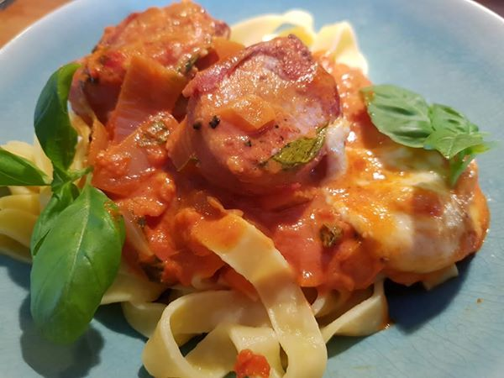

Recept voor 6 personen:
• 2 flinke varkenshazen
• 1 bosje basilicum
• 12 plakken katenspek
• 4 rode uien
• 3 teentjes knoflook
• 2 blikken tomatenstukjes / tomato frito
• groot blik tomatenpuree
• 500 g tagliatelle chili
• 1 volle theelepel sambal oelek
. peterselie / gemalen 30+ kaas
• 12 prikkers

Bereiding:
Snijd iedere varkenshaas in 6 medaillons. Leg op de smalle kant 2 blaadjes basilicum en wikkel er een reep ontbijtspek omheen. Zet vast met een prikker. Breng op smaak met peper en zout. Bak ze in een koekenpan ongeveer 2 minuten op hoog vuur zodat ze mooi bruin worden. Leg ze op de bodem van een ovenschaal. Zet de oven aan op 180 graden.
Bak in het overgebleven vet de ui en de knoflook. Als deze mooi bruin en zacht zijn voeg je de tomatenpuree toe en bak deze mee op hoog vuur zodat het zure er af gaat. Blijf goed roeren anders bakt het aan. Voeg de blikjes tomatenstukjes toe en laat zachtjes pruttelen tot een mooie saus. Snijd de overige basilicum in stukjes en voeg toe aan je saus. Breng op smaak met peper en zout en een flinke theelepel sambal Oelek. Als je saus naar je zin is giet je deze over je varkenshaas in de ovenschaal, bestrooi met kaas. Zorg dat je schaal groot genoeg is! Bak deze ongeveer 10 minuten in de oven. Kook je tagliatelle.
Schep je tagliatelle op een bord. Leg hier 2 varkensmedaillons op en schep er ruim saus overheen. Versier met peterselie. Eet smakelijk!

